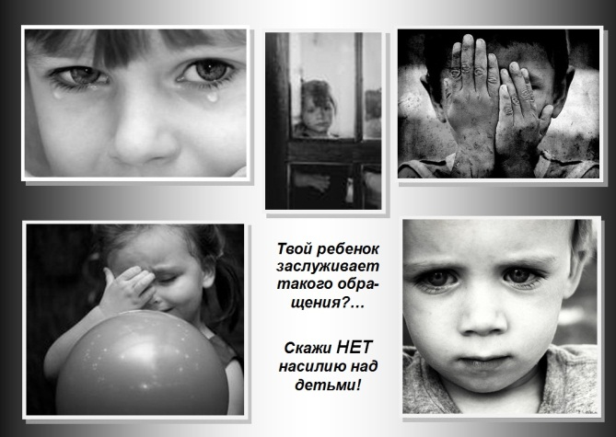
Жестокое обращение – это любые действия или бездействия по отношению к ребенку со стороны родителей, лиц, их заменяющих, или других взрослых, в результате чего нарушается здоровье и благополучие ребенка или создаются условия, мешающие его оптимальному физическому или психическому развитию, ущемляются его права и свободы.
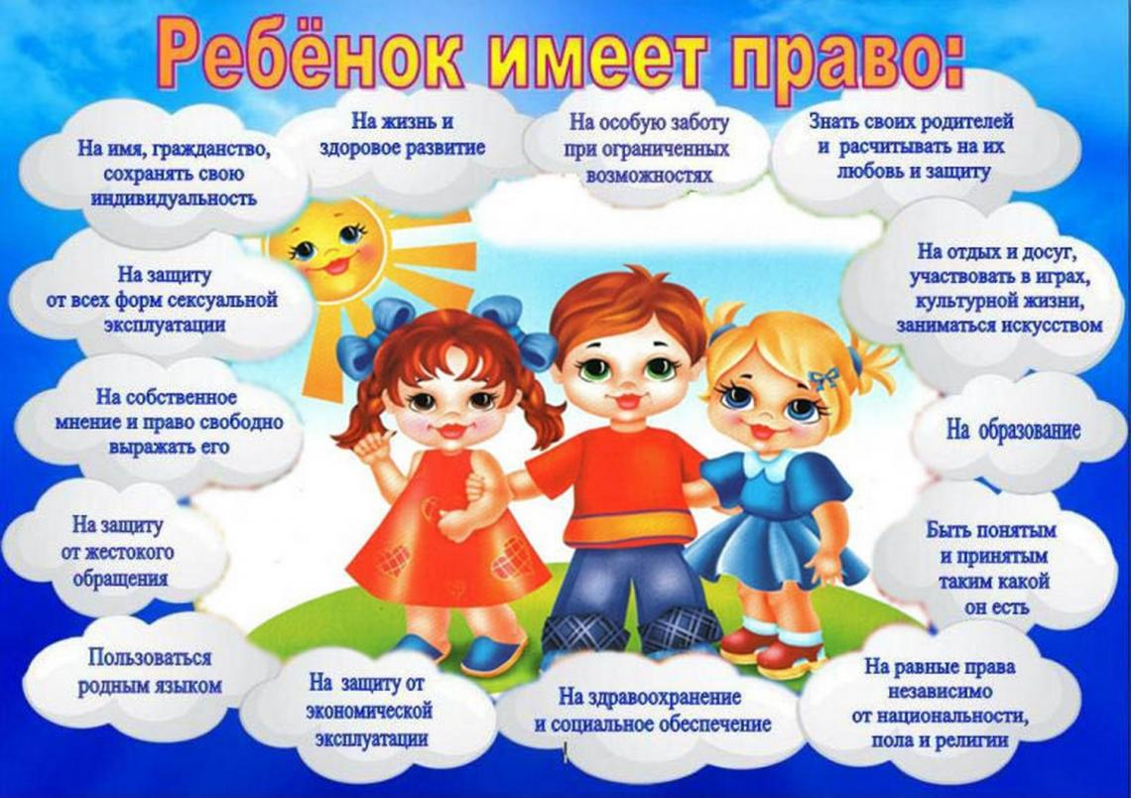
Если вам стало известно о жестоком обращении в отношении детей, необходимо позвонить по телефонам:
Комиссия по делам несовершеннолетних и защите их прав г. Минусинска, ул.Гоголя,65 2-03-13
Отделение по делам несовершеннолетних управления внутренних дел города Минусинска, ул. Красных Партизан, 44 2-05-35
Отдел опеки и попечительства управления образования администрации города Минусинска, ул.Гоголя, 65, 2-22-14
Минусинская межрайонная прокуратура, улОктябрьская,41
5-11-02, 5-11-72
Дежурная часть МО МВД России «Минусинский», пр. Котельный, 7
02

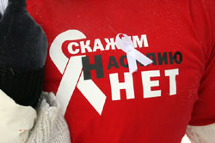

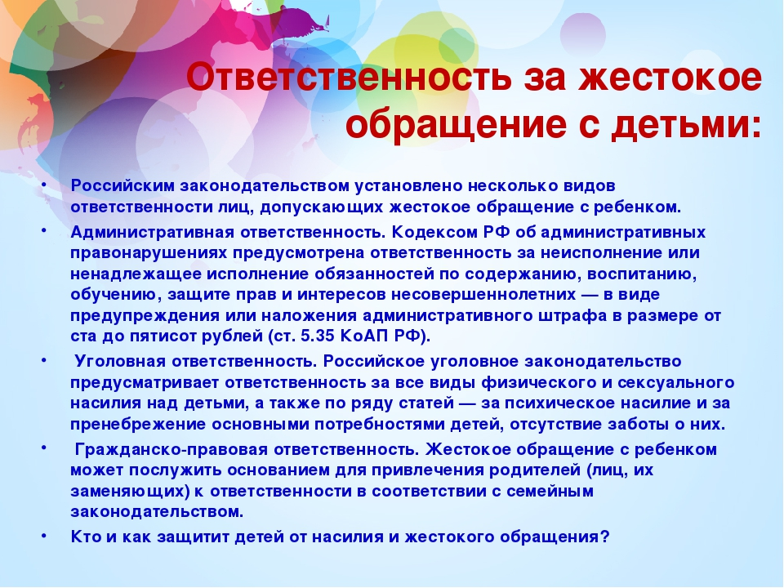
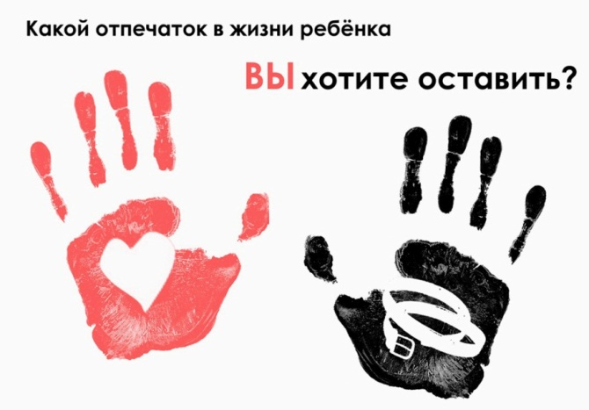

Акция «Остановим насилие над детьми!»
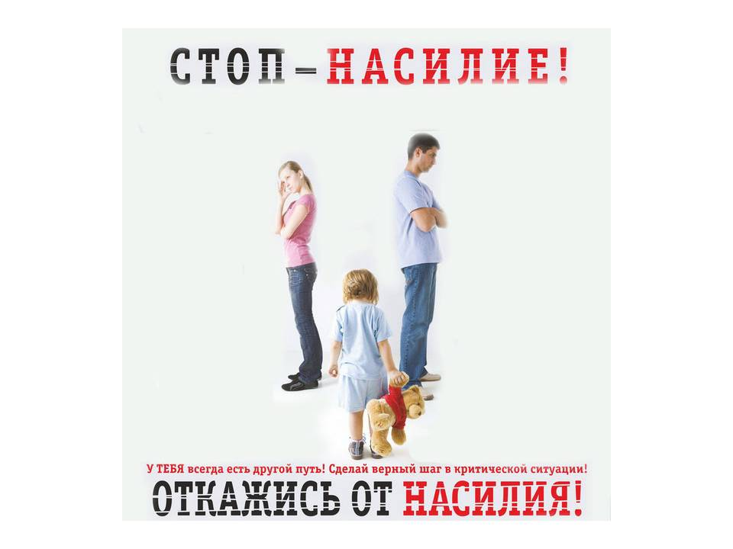
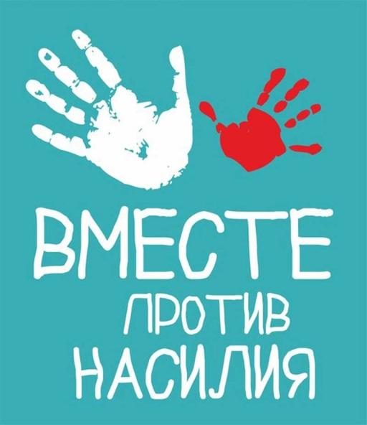
Специалисты рекомендуют тем родителям, кто испытывает желание встряхнуть или ударить ребенка, постараться проделать следующее:
- Выйти из комнаты и позвонить приятелю.
- Включить какую-нибудь успокаивающую музыку.
- Сделать 10 глубоких вздохов и успокоиться; затем сделать еще 10 вздохов.
- Пойти в другую комнату и выполнить какие-нибудь упражнения
- Принять душ.
- Сесть, закрыть глаза и живо представить себе, что находитесь в каком-нибудь приятном месте.
- Если ни одна из предложенных стратегий не помогает, обращайтесь за психологической помощью.
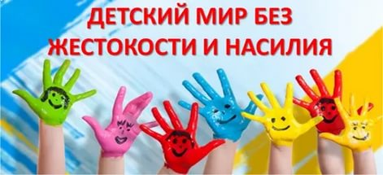
Четыре заповеди мудрого родителя
- Ребёнка нужно не просто любить, этого мало.
- Его нужно уважать и видеть в нём личность.
- Не забывайте также о том, что воспитание – процесс «долгоиграющий», мгновенных результатов ждать не приходится.
- Если ребенок не оправдывает ваших ожиданий, не кипятитесь. Спокойно подумайте, что вы можете сделать, чтобы ситуация со временем изменилась.
